analyserapport Vlaamse toetsen
  - bewerkingen ° 6de leerjaar

Deze fiche is een gespreks- en beslisdocument, geen volledig kwaliteits- of actieplan.
school  [invullen] | verantwoordelijke en teamleden betekenisgeving  [invullen]
datum bespreking  [invullen] | afnamejaar  [invullen]

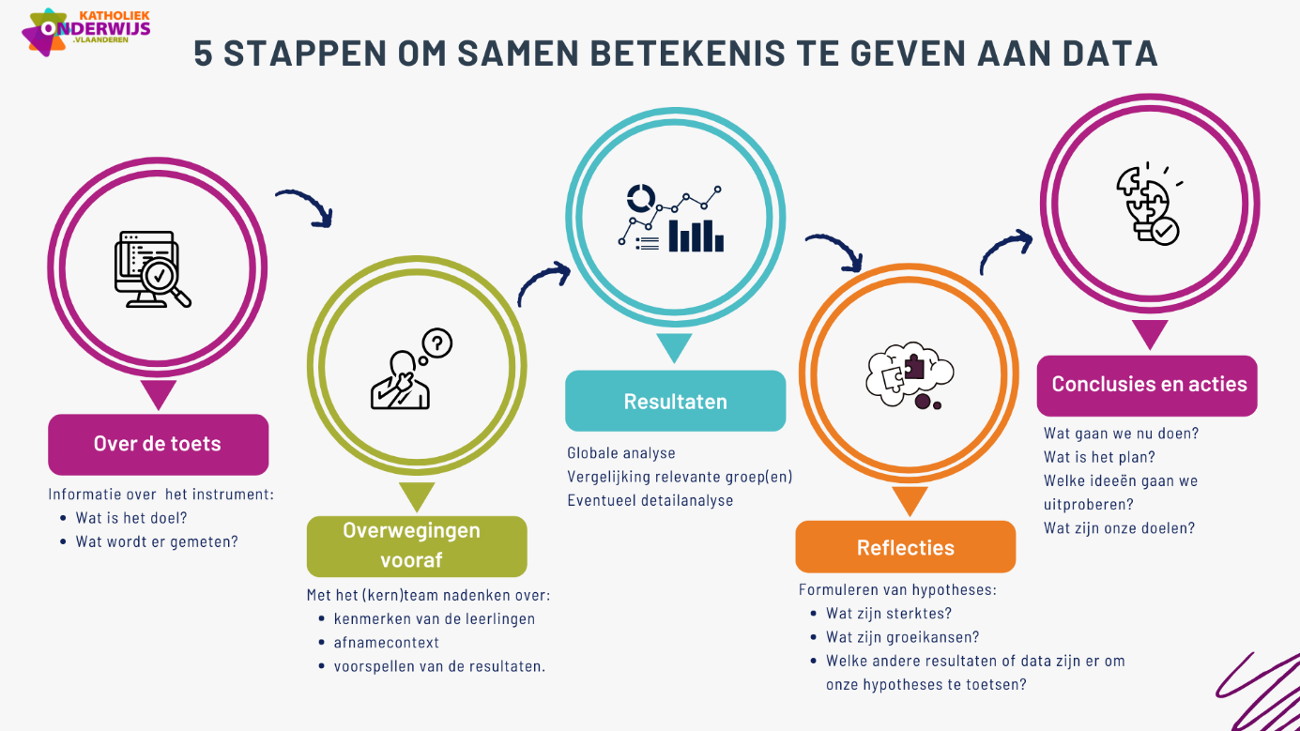

Over de toets
Om betekenis te kunnen geven aan de resultaten, is het belangrijk om te ervaren wat de toets
inhoudt.

Inhoud en doelen
Omschrijving van dit toetsonderdeel
De Vlaamse toets wiskunde
dieptethema: bewerkingen
Hoe-wordt-wiskunde-getoetst.pdf

Eindtermen
De Vlaamse toetsen wiskunde voor het 6de leerjaar van het lager onderwijs zijn voor het schooljaar 2025-2026 gebaseerd op de huidige eindtermen basisonderwijs. De nieuwe minimumdoelen wiskunde zijn voor het 6de leerjaar verplicht vanaf schooljaar 2028-2029.
Overzicht van de geselecteerde eindtermen voor de Vlaamse toets Wiskunde in het basisonderwijs
Dieptethema bewerkingen
1.13 De leerlingen voeren opgaven uit het hoofd uit waarbij ze een doelmatige oplossingsweg kiezen op basis van inzicht in de eigenschappen van bewerkingen en in de structuur van getallen:
- optellen en aftrekken tot honderd
- optellen en aftrekken met grote getallen met eindnullen
- vermenigvuldigen met en delen naar analogie met de tafels
1.14 De leerlingen kunnen op concrete wijze de volgende eigenschappen van bewerkingen verwoorden en toepassen: van plaats wisselen, schakelen, splitsen en verdelen.
1.16 De leerlingen kunnen de uitkomst van een berekening bij benadering bepalen.
1.21 De leerlingen zijn in staat in concrete situaties (onder meer tussen grootheden) eenvoudige verhoudingen vast te stellen, te vergelijken, hun gelijkwaardigheid te beoordelen en het ontbrekend verhoudingsgetal te berekenen.
1.22 De leerlingen kunnen eenvoudige breuken gelijknamig maken in functie van het optellen en aftrekken van breuken of in functie van het ordenen en het vergelijken van breuken.
1.23 De leerlingen kunnen in een zinvolle context eenvoudige breuken en kommagetallen optellen en aftrekken. In een zinvolle context kunnen zij eveneens een eenvoudige breuk vermenigvuldigen met een natuurlijk getal.
1.24 De leerlingen kennen de cijferalgoritmen. Zij kunnen cijferend vier hoofdbewerkingen uitvoeren met natuurlijke en met kommagetallen:
- optellen met max. 5 getallen: de som
- aftrekken: aftrektal < 10 000 000 en max. 8 cijfers;
- vermenigvuldigen: vermenigvuldiger bestaat uit max. 3 cijfers; het product = max. 8 cijfers (2 cijfers na de komma);
- delen: deler bestaat uit max. 3 cijfers; quotiënt max. 2 cijfers na de komma.
1.25 De leerlingen kunnen eenvoudige procentberekeningen maken met betrekking tot praktische situaties.
1.26 De leerlingen kunnen de zakrekenmachine doelmatig gebruiken voor de hoofdbewerkingen (zie ook 1.28).
1.27 De leerlingen zijn in staat uitgevoerde bewerkingen te controleren, onder meer met de zakrekenmachine.
2.4 De leerlingen kunnen de functie van de begrippen "schaal" en "gemiddelde" aan de hand van concrete voorbeelden verwoorden.
2.11 De leerlingen kunnen in reële situaties rekenen met geld en geldwaarden.
eindtermen-wiskunde-lo6-afname-2026.pdf

Overwegingen vooraf
In deze stap denken jullie na over de leerlingenkenmerken die van invloed kunnen zijn op de resultaten.
Jullie staan ook even stil bij de afnamecontext.
Daarna voorspellen jullie op basis van hoe jullie op school werken, vanuit jullie buikgevoel en ervaringen over de hele schoolloopbaan, hoe de leerlingen de toets gedaan hebben.

Afnamecontext
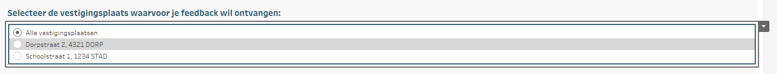
Relevante leerlingenkenmerken 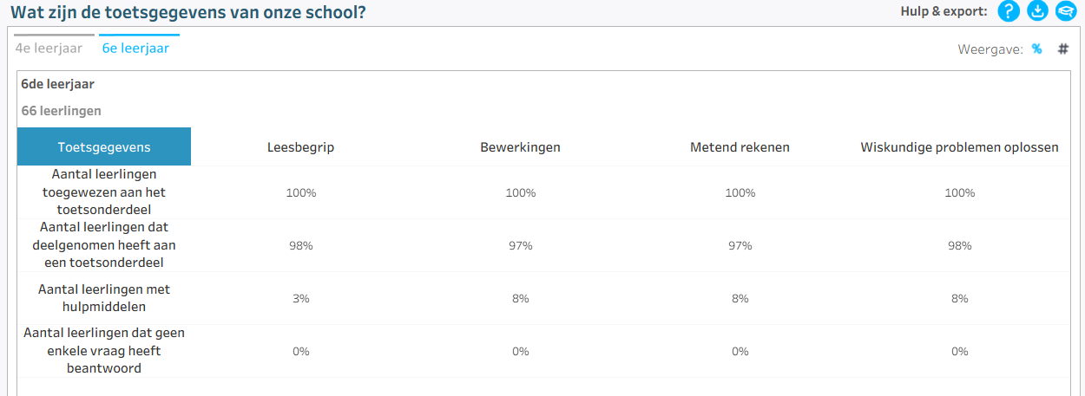

Afnameomstandigheden
[invullen]

Uitzonderlijke gebeurtenissen
[invullen]

Voorspellingen
Voorspel op basis van hoe jullie op school werken (taal- of wiskundebeleid, basisgeletterdheid, evaluatie, differentiatie of ondersteuning), vanuit jullie buikgevoel en ervaringen over de hele schoolloopbaan, hoe de leerlingen de toets gedaan hebben.
Hoeveel % van de leerlingen zit volgens jullie in elk vaardigheidsniveau?

E: Een leerling beheerst nog niet alle deelaspecten van vaardigheidsniveau D | …… %
D: Een leerling kan meestal:  HOOFDBEWERKINGEN  ▪ getallen kleiner dan 100 of twee getallen met eindnullen en twee beduidende cijfers optellen en aftrekken, zowel met als zonder context.  ▪ een ontbrekende term invullen in een optelling of aftrekking.  ▪ twee getallen vermenigvuldigen en delen volgens de tafels en met uitdrukkingen zoals ‘het dubbel van’ en ‘de helft van’.  ▪ getallen vermenigvuldigen en delen naar analogie met de tafels waarbij een factor eindnullen heeft, zowel met als zonder context.  ▪ bij uitgeschreven bewerkingen aanduiden dat de uitkomst gelijk blijft als factoren of termen van plaats wisselen bij vermenigvuldigen en optellen, maar niet bij delen en aftrekken.  KOMMAGETALLEN  ▪ een optelling en aftrekking uitvoeren met één of meerdere kommagetallen tot op twee cijfers na de komma.  ▪ de komma correct plaatsen bij een deling door een macht van 10.  ▪ kommagetallen met maximaal twee cijfers na de komma of gelijknamige breuken optellen en aftrekken en de uitkomst vergelijken met een geheel.  BREUKEN  ▪ twee breuken gelijknamig maken met de kleinst mogelijke noemer.  ▪ in een context een verhouding berekenen en noteren als een breuk.  CIJFEREN  ▪ een cijferoefening uitvoeren en controleren voor een optelling.  ▪ cijferend vermenigvuldigen met als vermenigvuldiger een getal bestaande uit één cijfer.  SCHATTEN  ▪ de uitkomst van een bewerking schatten en aangeven of een uitkomst van een bewerking groter of kleiner is dan een gegeven tiental, honderdtal, duizendtal of tienduizendtal.  ▪ een handige schatting maken voor een gegeven bewerking door de termen af te ronden.  REKENTOESTEL  ▪ met een rekentoestel twee (komma)getallen optellen, aftrekken, vermenigvuldigen of delen.  ▪ een bewerking op de juiste manier ingeven op een rekentoestel.  GELD  ▪ eurocent omzetten naar euro en omgekeerd.  ▪ in een context kleine bedragen tot op twee cijfers na de komma optellen of aftrekken.  SCHAAL  ▪ met een gegeven schaal afleiden of een voorwerp hierdoor vergroot of verkleint. | …… %
C: Een leerling kan meestal ook:  HOOFDBEWERKINGEN  ▪ ontbrekende factoren invullen in een vermenigvuldiging of deling naar analogie met de tafels.  ▪ de begrippen ‘schakelen’, ‘splitsen en verdelen’ en ‘van plaats wisselen’ associëren met de bijbehorende bewerking.  ▪ bij een vermenigvuldiging of een deling ‘splitsen en verdelen’ toepassen met positieve rationale getallen.  ▪ voor alle bewerkingen met positieve rationale getallen nagaan of de uitkomst dezelfde blijft als twee termen of factoren van plaats wisselen.  KOMMAGETALLEN  ▪ een vermenigvuldiging uitvoeren van een natuurlijk getal met een kommagetal tot op twee cijfers na de komma.  NEGATIEVE GETALLEN  ▪ in een context rekenen met negatieve getallen.  BREUKEN  ▪ in een context een breuk vermenigvuldigen met een natuurlijk getal.  ▪ gelijkwaardige breuken herkennen.  ▪ een breuk vereenvoudigen.  CIJFEREN  ▪ een cijferoefening uitvoeren en controleren voor een aftrekking met maximaal één keer lenen.  ▪ cijferend delen met als deler een getal bestaande uit één cijfer.  GELD  ▪ muntstukken en bankbiljetten tellen om aan een bedrag te komen of om gepast terug te geven.  ▪ berekeningen uitvoeren met de waarde van gegeven muntstukken en bankbiljetten. | …… %
B: Een leerling kan meestal ook:  HOOFDBEWERKINGEN  ▪ delen naar analogie met de tafels zonder eindnullen.  KOMMAGETALLEN  ▪ twee kommagetallen optellen en aftrekken, zowel met als zonder brug, tot op drie cijfers na de komma.  ▪ de plaats van de komma in een product bepalen.  BREUKEN  ▪ ongelijknamige breuken optellen, aftrekken, ordenen of vergelijken.  PERCENTAGE  ▪ een percentage van een getal berekenen.  CIJFEREN  ▪ cijferend delen met als deler een getal bestaande uit twee cijfers.  ▪ een cijferoefening met natuurlijke getallen uitvoeren en controleren voor een aftrekking met meerdere keren lenen.  GELD  ▪ in een context grote bedragen optellen of aftrekken.  SCHAAL  ▪ een lengte berekenen, zonder omzettingen, als de schaal en de grootte op schaal of in werkelijkheid gegeven zijn.  GEMIDDELDE  ▪ het gemiddelde berekenen van natuurlijke getallen kleiner dan 100. | …… %
A: Een leerling kan meestal ook:  HOOFDBEWERKINGEN  ▪ de eigenschappen van bewerkingen met twee of meer termen of factoren toepassen.  KOMMAGETALLEN  ▪ bij een vermenigvuldiging of een deling ‘splitsen en verdelen’ in combinatie met ‘compenseren’ toepassen met positieve rationale getallen.  ▪ een vermenigvuldiging of deling van positieve rationale getallen handig berekenen door factoren op verschillende manieren te splitsen, zowel met als zonder context.  ▪ optellen en aftrekken met meerdere kommagetallen tot op twee cijfers na de komma.  ▪ twee kommagetallen vermenigvuldigen en delen tot op drie cijfers na de komma.  BREUKEN  ▪ meerdere ongelijknamige breuken aftrekken van een geheel.  ▪ een breuk optellen bij of aftrekken van een natuurlijk getal.  ▪ onechte breuken ordenen of vergelijken.  ▪ optellen en aftrekken met gelijknamige breuken met meer dan twee termen, waarbij de som of de context complex is.  ▪ in een context met maatgetallen bewerkingen met breuken uitvoeren.  ▪ bij een verhouding een ontbrekend verhoudingsgetal berekenen.  ▪ in een context verhoudingen vergelijken.  ▪ de ontbrekende waarde berekenen bij snelheid als verhouding van afstand tot tijdsduur.  ▪ meerdere verhoudingen ordenen.  PERCENTAGE  ▪ in een vraagstuk een bewerking uitvoeren waarin één of meerdere percentages verwerkt zitten.  CIJFEREN  ▪ een uitgewerkte cijferoefening controleren.  ▪ een vermenigvuldiging of een deling aanvullen waarin cijfers of getallen ontbreken.  ▪ cijferend vermenigvuldigen met als vermenigvuldiger een getal bestaande uit twee cijfers.  ▪ cijferend delen met als deler een getal bestaande uit drie cijfers.  SCHATTEN  ▪ in een context de grootteorde van de uitkomst van een bewerking schatten.  SCHAAL  ▪ de schaal bepalen als de afmetingen op schaal en in werkelijkheid gegeven zijn.  ▪ een lengte berekenen, door eerst een omzetting te maken, als de schaal en de grootte op schaal of in werkelijkheid gegeven zijn.  ▪ een passend model kiezen op basis van een gegeven schaal.  GEMIDDELDE  ▪ het gemiddelde berekenen van natuurlijke getallen tot vijf cijfers.  ▪ de betekenis van het begrip gemiddelde uitleggen.  ▪ een diagram koppelen aan een gegeven gemiddelde. | …… %
Resultaten
In deze stap bekijken jullie de schoolresultaten.

Resultaten van de school
Vaardigheidsniveau leerlingengroep
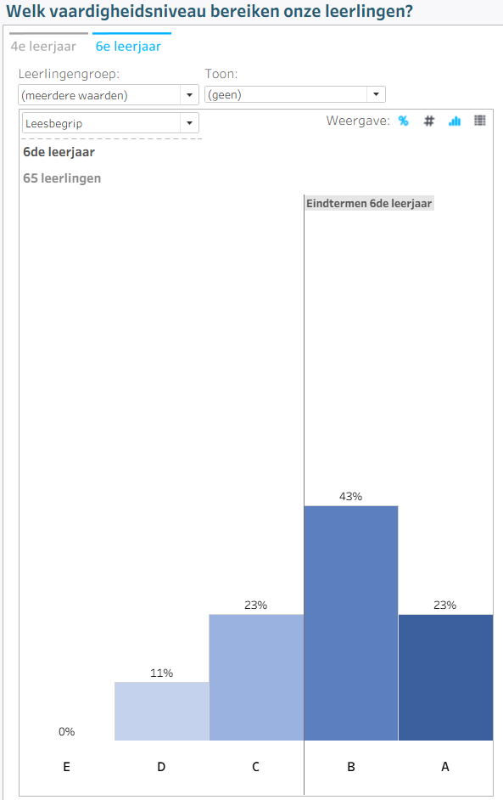
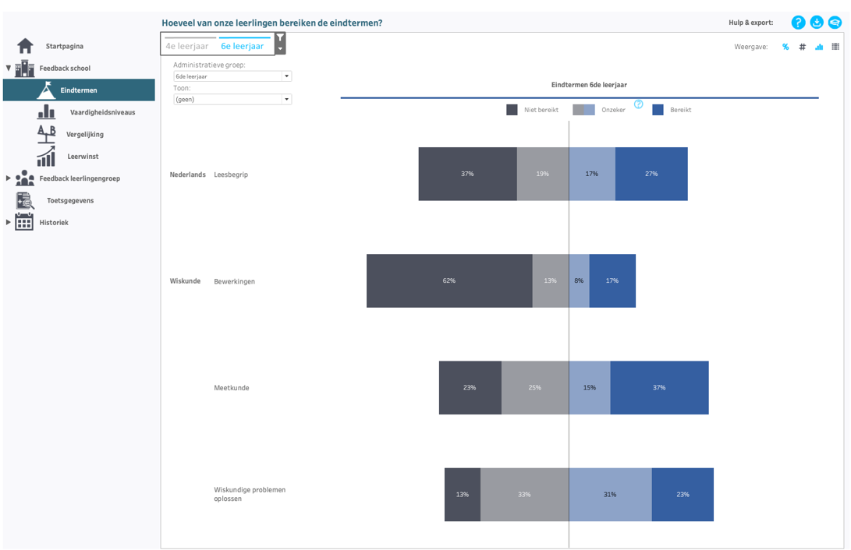
Bereiken van de eindtermen
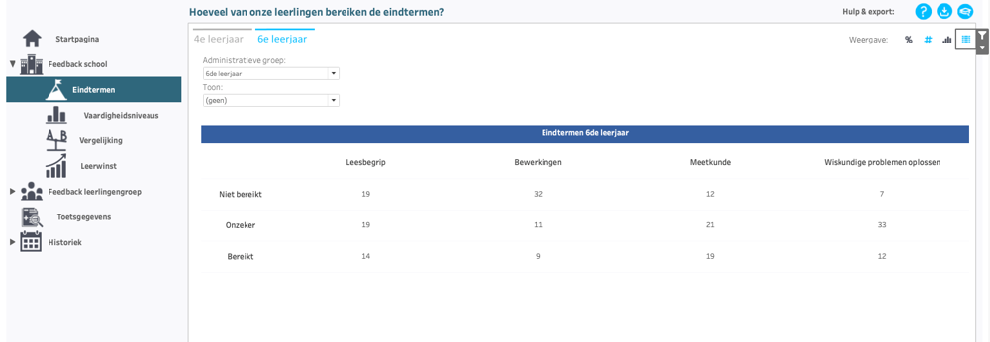

Wat leren we uit deze resultaten?
Wat nemen we mee als sterkte? Waar zien we groeikansen?
[invullen]

Resultaten van de school in vergelijking met Vlaanderen
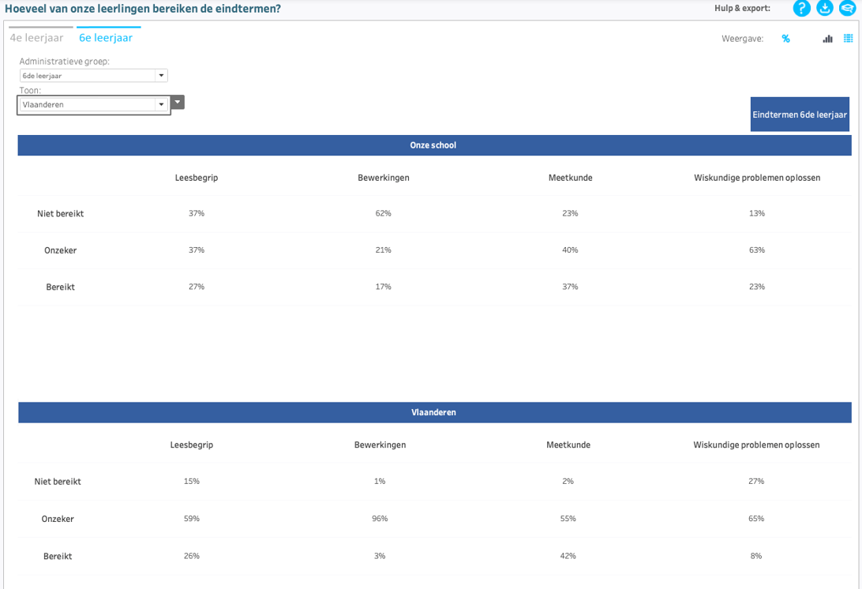

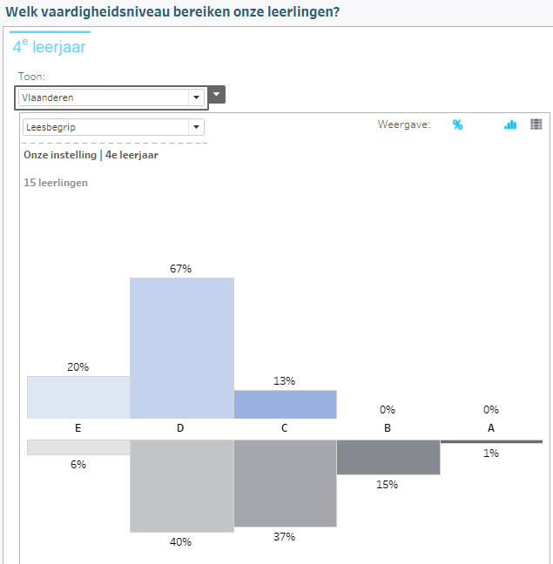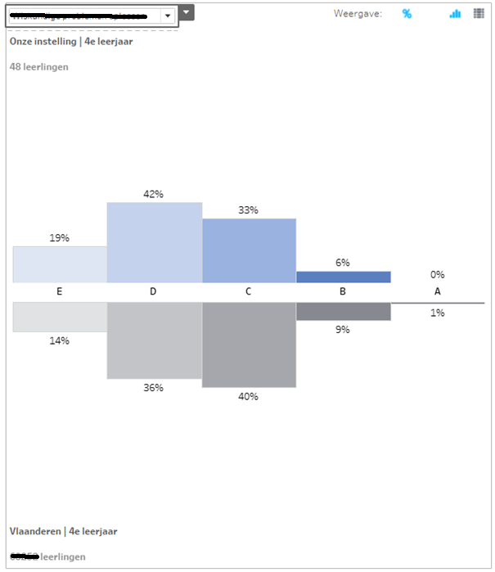

Resultaten van de school in vergelijking met vergelijkbare instellingen

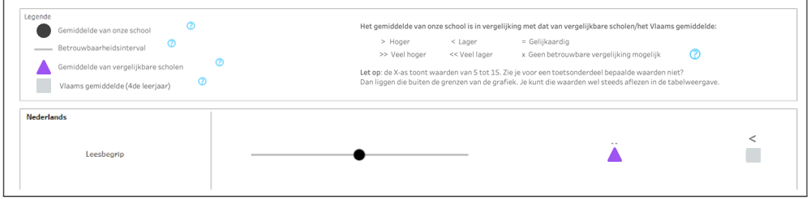
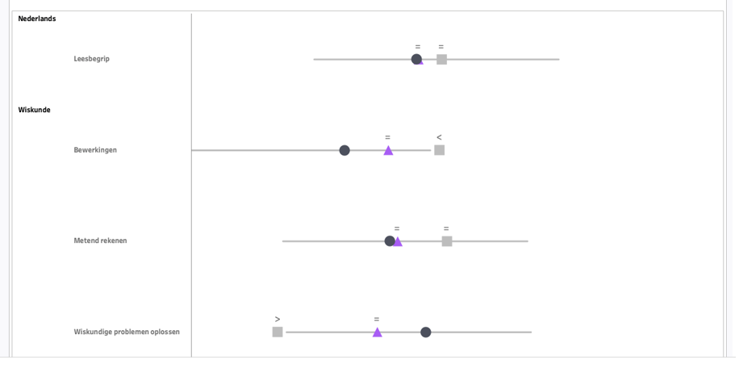

Wat leren we uit deze resultaten?
Wat nemen we mee als sterkte? Waar zien we groeikansen?
[invullen]

Reflecties
In deze stap brainstormen jullie over mogelijke oorzaken voor de sterktes en de groeikansen en gaan jullie op zoek naar verklarende hypotheses.
Richt de blik vooral op factoren waarop de school invloed heeft.
In sommige situaties kan het zinvol zijn om de leerlingenresultaten en andere data bijkomend te bekijken.

Sterktes
Welke zijn de sterktes van jullie school en hoe komt dit?
Denk vooral aan interne factoren: visie, samenwerking, afspraken, curriculum, didactiek, evaluatie, ondersteuning of professionalisering.
Formuleer hypotheses die aan de basis liggen voor deze sterktes.
Voorbeeld:
Bereiken van de eindtermen
We vermoeden dat leerlingen regelmatig de grootteorde en redelijkheid van een uitkomst beoordelen.
Verdeling over vaardigheidsniveaus
Veel leerlingen in A: we vermoeden dat leerlingen bewerkingseigenschappen, breuken, verhoudingen, schaal, procenten en gemiddelden flexibel leren combineren.
Verschillen ten opzichte van Vlaanderen
Relatief meer A en B: we vermoeden dat automatisering, procedurele vaardigheid en inzicht evenwichtig worden ontwikkeld.
Verschillen ten opzichte van vergelijkbare scholen
Gunstiger resultaat: we vermoeden dat systematische inoefening gekoppeld wordt aan strategie-instructie, controle en betekenisgeving.
[invullen]

Groeikansen
Welke zijn de groeikansen van jullie school en hoe komt dit?
Formuleer hypotheses die aan de basis liggen voor deze groeikansen, denk daarbij aan mogelijke verklaringen op leerling-, klas- en schoolniveau.
Voorbeeld:
Bereiken van de eindtermen
We vermoeden dat basisprocedures onvoldoende geautomatiseerd zijn of onvoldoende vanuit inzicht worden ondersteund.
Verdeling over vaardigheidsniveaus
Veel leerlingen in E of D: we vermoeden dat basisbewerkingen, tafels of cijferprocedures nog onvoldoende beheerst worden.
Veel leerlingen in C: we vermoeden dat leerlingen standaardprocedures kunnen uitvoeren, maar onvoldoende flexibel zijn in complexere toepassingen.
Veel leerlingen in B: we vermoeden dat leerlingen complexe standaardbewerkingen beheersen, maar moeite hebben met geïntegreerde toepassingen met meerdere stappen of representaties.
Verschillen ten opzichte van Vlaanderen
Relatief meer C: we vermoeden dat standaardprocedures voldoende ingeoefend worden, maar flexibel strategiegebruik minder nadruk krijgt.
Relatief meer D en E: we vermoeden dat hiaten in basisvaardigheden de toegang tot complexere bewerkingen beperken.
Verschillen ten opzichte van vergelijkbare scholen
Minder gunstig resultaat: we vermoeden dat het aanbod versnipperd is of dat afspraken over rekenstrategieën en cijferprocedures verschillen.
Spreiding binnen de school
We vermoeden dat klassen verschillen in de balans tussen automatiseren, inzicht ontwikkelen en probleemgericht toepassen.
We vermoeden dat leraren verschillende strategieën, rekentaal of cijferprocedures hanteren.
We vermoeden dat differentiatie in sommige klassen vooral op herhaling gericht is en in andere klassen ook verdieping en flexibel rekenen omvat.
[invullen]
https://pro.katholiekonderwijs.vlaanderen/hypothesekaarten-verken-samen-verklaringen-voor-toetsresultaten?
Meer resultaten
Belangrijk: Een plausibele verklaring is nog geen vastgestelde oorzaak. Ga niet rechtstreeks van resultaat naar actie. Toets belangrijke hypotheses waar nodig aan andere informatie.
Zijn er nog andere resultaten die je kunt meenemen bij de analyse?
Resultaten op vergelijkbare toetsen
LET OP: dit zijn niet dezelfde toetsen en de resultaten worden vaak ook op een andere manier voorgesteld!
Resultaten op leerlingniveau
Feedbackfiches per leerling:
lln fiche
Andere data
Voorbeeld
° Vanuit de digitale planningstool van je school kun je overzichten genereren van de doelen die jullie selecteerden. Hoe vaak stonden de getoetste doelen in de focus? Misschien geven deze data ondersteuning bij het nadenken over de sterktes en groeikansen.
° Datawijzer
° Wetenschappelijke of vakdidactische bronnen
° …
Verdieping: Schoolfeedback inzetten voor schoolontwikkeling - verklaringen formuleren en toetsen

Conclusies
In deze stap is het aan jullie om acties te plannen.
Vat samen wat jullie met voldoende zekerheid kunnen besluiten en kies een proportionele vervolgstap. Je kunt formuleren wie de actie op zich neemt en wat voor soort actie het is.

Conclusie(s)
We stellen vast dat [invullen]

We vermoeden dat dit te maken heeft met het feit dat op onze school [invullen]

We willen bijkomend onderzoeken [invullen]

Acties
wat? | wie? | wanneer?
[invullen] | [invullen] | [invullen]

Streefdoel of gewenste uitkomst
We zijn tevreden als we zien dat [invullen]

Belangrijk: Het analyserapport volgens de 5 stappen om samen betekenis te geven aan data, eindigt bij de keuze van de vervolgstap. Het PDCA-stappenplan werkt een duurzaam verbetertraject verder uit.

